MARE ITALIA

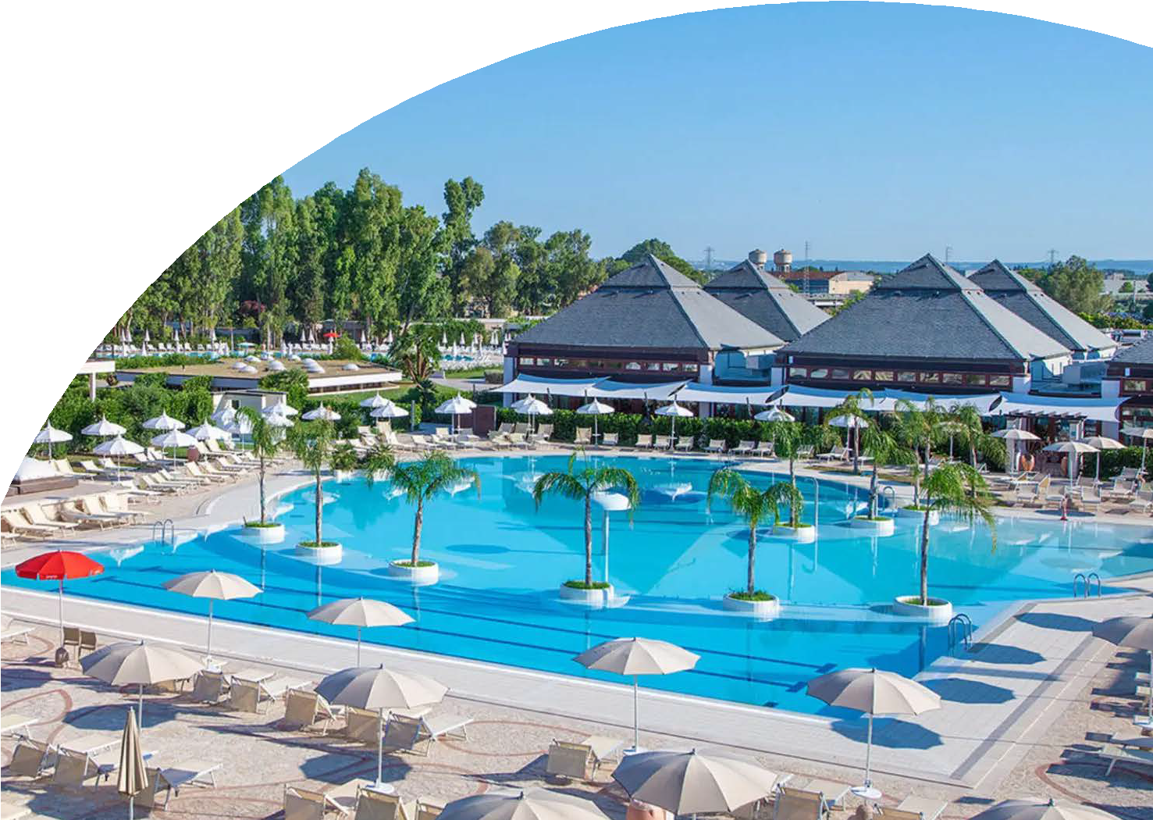

VALENTINO RESORT

PUGLIA - CASTELLANETA MARINA

MAGGIO - SETTEMBRE 2025

# A partire da

€ 567 p.p.

# Camera Classic | Pensione Completa

Il Valentino Resort fa parte dell’incantevole complesso Ethra Reserve a Castellaneta Marina. È in una meravigliosa pineta che arriva fino al mare, su una spiaggia che si estende a perdita d’occhio oltre le dune. Qui hai a disposizione una grande piscina di acqua di mare con idromassaggio, una piscina per il nuoto con idromassaggio, un grande parco per bimbi con giochi giganti e una piscina tutta per loro.

In più puoi godere di tanti servizi di Ethra Reserve, come la splendida Ethra Thalasso SPA che ti accoglie con due piscine con acqua di mare, una esterna e una interna con percorso Acquatonico Marino, l’oasi benessere nel verde con vasche idromassaggio Jacuzzi e solarium.

## PER INFORMAZIONI

+39 06 98378037

[booking@4utravel.it](mailto:booking@4utravel.it)



|  |  |  |  |  |  |  |  |  |  |  |
| --- | --- | --- | --- | --- | --- | --- | --- | --- | --- | --- |
| PERIODO | Data arrivo | NOTTI | CLASSIC | QUOTA SPECIALE **4UTRAVEL** | SUPERIOR  -CLASSIC QUADRUPLA | QUOTA SPECIALE **4UTRAVEL** | SUITE BALCONY | QUOTA SPECIALE **4UTRAVEL** | DELUXE SUITE GARDEN / BALCONY | QUOTA SPECIALE **4UTRAVEL** |
| a | 18/05 - 01/06 | 7 | 630 € | 567 € | 693 € | 624 € | 812 € | 731 € | 868 € | 781 € |
| b | 01/06 - 08/06 | 7 | 640 € | 576 € | 705 € | 635 € | 825 € | 743 € | 883 € | 795 € |
| c | 08/06 - 15/06 | 7 | 675 € | 608 € | 747 € | 672 € | 872 € | 784 € | 936 € | 842 € |
| d | 15/06 - 22/06 | 7 | 710 € | 639 € | 789 € | 710 € | 920 € | 828 € | 988 € | 889 € |
| e | 22/06 - 29/06 | 7 | 833 € | 749 € | 936 € | 842 € | 1.085 € | 977 € | 1.170 € | 1.053 € |
| f | 29/06 - 06/07 | 7 | 838 € | 754 € | 942 € | 848 € | 1.091 € | 982 € | 1.178 € | 1.060 € |
| g | 06/07 - 13/07 | 7 | 855 € | 770 € | 963 € | 867 € | 1.116 € | 1.004 € | 1.205 € | 1.085 € |
| h | 13/07 - 20/07 | 7 | 920 € | 828 € | 1.041 € | 937 € | 1.203 € | 1.083 € | 1.303 € | 1.173 € |
| i | 20/07 - 27/07 | 7 | 955 € | 860 € | 1.083 € | 975 € | 1.250 € | 1.125 € | 1.356 € | 1.220 € |
| l | 27/07 - 03/08 | 7 | 1.100 € | 990 € | 1.257 € | 1.131 € | 1.446 € | 1.301 € | 1.573 € | 1.415 € |
| m | 03/08 - 10/08 | 7 | 1.405 € | 1.264 € | 1.622 € | 1.460 € | 1.858 € | 1.672 € | 2.028 € | 1.825 € |
| n | 10/08 - 17/08 | 7 | 1.200 € | 1.080 € | 1.378 € | 1.240 € | 1.581 € | 1.422 € | 1.723 € | 1.550 € |
| o | 17/08 - 24/08 | 7 | 968 € | 871 € | 1.099 € | 989 € | 1.267 € | 1.140 € | 1.373 € | 1.236 € |
| p | 24/08 - 31/08 | 7 | 780 € | 702 € | 873 € | 786 € | 1.014 € | 913 € | 1.093 € | 984 € |
| q | 31/08 - 07/09 | 7 | 639 € | 575 € | 704 € | 634 € | 824 € | 742 € | 881 € | 793 € |
| r | 07/09 - 14/09 | 7 | 700 € | 630 € | 777 € | 699 € | 907 € | 816 € | 973 € | 876 € |
| s | 14/09 - 28/09 | 7 | 639 € | 575 € | 704 € | 634 € | 824 € | 742 € | 881 € | 793 € |

Quote settimanale con trattamento di Pensione Completa

**INIZIO/FINE SOGGIORNO:** 16:00/10:00; inizio soggiorni con la cena del giorno di arrivo e termine con il pranzo dell’ultimo giorno (sostituibile a richiesta con cestino da viaggio)

E’ possibile iniziare il soggiorno con il pranzo e terminarlo con la prima colazione del giorno di partenza (su richiesta), segnalandolo in fase di prenotazione Possibilità di sistemazione in camera Deluxe Suite Pool View, Deluxe Family Suite, Junior Suite o camere multiple con quotazione su richiesta in base alla composizione del nucleo famigliare.

Camera Doppia Uso Singola: disponibilità e quotazione su richiesta

**SUPPLEMENTI:** Tessera Club obbligatoria da pagare in agenzia dai 3 anni compiuti, 9 € a persona a notte, Tassa di soggiorno obbligatoria secondo ordinanza comunale

Coccinella Baby Care obbligatoria per bambini 0/3 anni n.c. 15 € al giorno Quota 3° letto adulto 45 € a notte, quota bambino 3-12 anni n.c. 30 € a notte

Pensione Extra: adulto 21 € a persona al giorno, bambino 3/12 anni n.c. 11 € a persona al giorno Kit Serenella (su richiesta): 64 € a kit;

Check-out posticipato (su richiesta): 55 € a camera fino alle 14.00

Dog room (su richiesta, soggetto a disponibilità limitata): Ammessi cani di piccola taglia (fino a 10 kg) con supplemento al giorno di € 22 solo se prenotato alla conferma

**Ombrelloni nelle prime file** (da richiedere all’atto della prenotazione, soggetti a disponibilità limitata): Prima fila: 15 € al giorno fino al 21/06 e dal 14/06, 25 € dal 22/06 al 13/09;

Prima fila Ombrellone Plus: 25 € al giorno fino al 21/06 e dal 14/09, 35 € dal 22/06 al 13/09 Seconda fila: 10 € al giorno fino al 21/06 e dal 14/09, 15 € dal 22/06 al 13/09

Seconda fila Ombrellone Plus: 20 € al giorno fino al 21/06 e dal 14/09, 25 € dal 22/06 al 13/09 Terza fila: 5 € al giorno fino al 21/06 e dal 14/09, 10 € dal 22/06 al 13/09

Lettino spiaggia 8 € al giorno (da richiedere all’atto della prenotazione)

Quota di gestione pratica: € 70 a camera inclusiva della Polizza Medico Bagaglio annullamento

**Nota bene : Le tariffe sono dinamiche e le quote indicate in tabella sono da considerarsi**

## PER INFORMAZIONI

+39 06 98378037

[booking@4utravel.it](mailto:booking@4utravel.it)